**財政部 電子發票客戶端連線軟體**

**Turnkey 操作簡介**

版次：1.0

日期：2019.12.11

**文件修訂記錄**

|  |  |  |  |
| --- | --- | --- | --- |
| 版本 | 修訂日期 | 變更內容 | 修訂人員 |
| V1.0 | 2019.12.11 | 初版制訂 | 施昱廷 |
|  |  |  |  |
|  |  |  |  |
|  |  |  |  |
|  |  |  |  |

一、簡介

Turnkey軟體為財政部提供營業人上傳&下載電子發票之工具程式，營業人必須自行產生符合財政部規定之XML格式檔案，並放置於Turnkey軟體指定的資料夾目錄下，從Turnkey軟體手動執行或

設定自動排程上傳&下載電子發票，在Turnkey資料夾下會儲存上傳&下載相關記錄檔案，並且會

儲存至資料庫以供營業人查詢。

二、環境設定

在Turnkey軟體安裝好且於DB上建立所需的Table之後，請執行C:\EINVTurnkey\EINVTurnkeyConfig.bat，出現如下圖畫面後請填寫以下資料再按「確定」儲存。

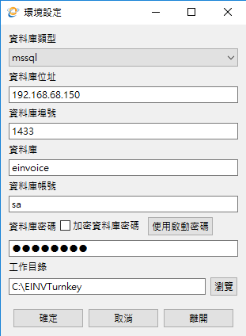

三、啟動軟體

Turnkey軟體安裝於主機上的C:\EINVTurnkey資料夾下(日後若更新程式時務必指定該路徑，因加值中心電子發票資料交換器產生XML傳遞給Turnkey軟體的路徑已固定寫在程式碼裡)。

欲啟動Turnkey軟體請點擊兩下桌面上的ICON(如下圖)

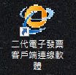

系統會先檢查雲端有否更新程式，若無則出現以下登入視窗(帳號&密碼皆輸入ADMIN)

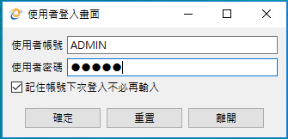

登入後主畫面如下：

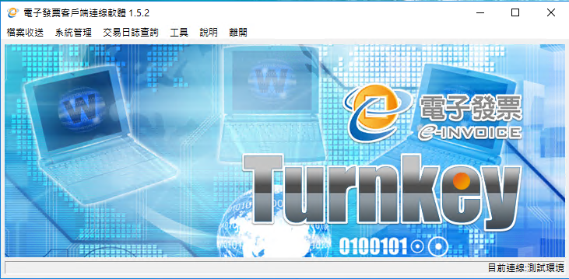

四、常用功能介紹

1. 檔案收送

除了「排程設定」外，其餘(如xx目錄設定)皆使用預設設定值，無需變更其內容

排程設定畫面如下：

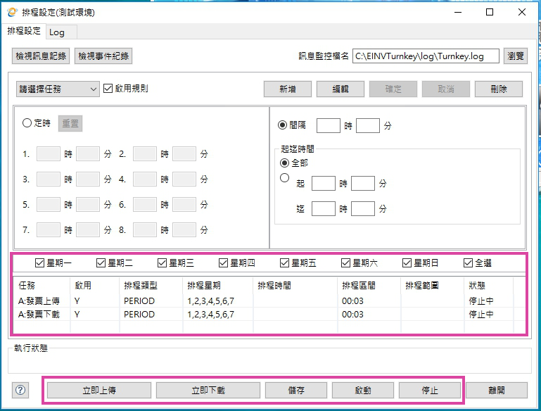

發票上傳與下載的排程皆已設定好每三分鐘執行一次，若要修改頻率則點選「發票上傳」

或「發票下載」資料列，點選「編輯」並修改內容後再按「確定」及「儲存」即可。

「立即上傳」&「立即下載」是在排程未執行時，手動執行作業

「啟動」&「停止」則是用於排程的啟動與停止控制

1. 系統管理
2. 憑證管理

Turnkey已設定好申請過的軟體憑證，備份檔存放於C:\EINVTurnkey\pfx

該憑證申請時的用戶代碼：pw@5616462 憑證密碼：payware28597542

Turnkey系統需先建立最少一組憑證才能使用發票上傳下載功能

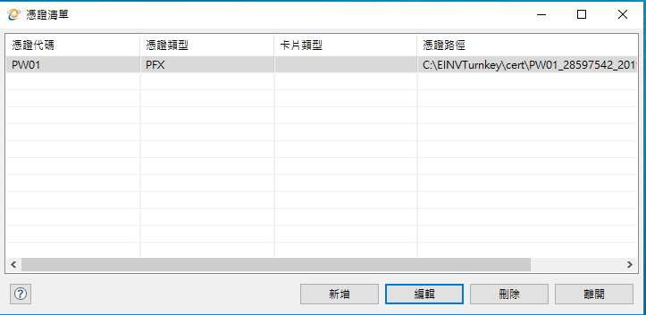

1. 傳送帳號管理

Turnkey系統需先建立最少一組帳號才能使用發票上傳下載功能，傳送密碼可不給予值

(密碼欄位暫不使用)

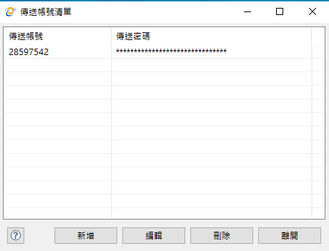

1. 送方管理

Turnkey欲傳送電子發票則必須進入此功能新增一筆資料，在這之前需要先建立「送方憑證」

與「傳送帳號」，新增畫面如下：

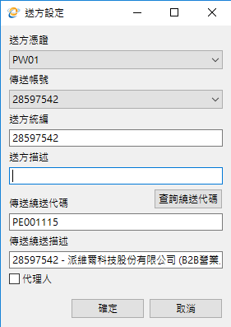

按下「查詢繞送代碼」時需輸入「送方統編」，另外若為加值中心時則「代理人」需打勾。

1. 收方管理

Turnkey欲接收電子發票則必須進入此功能新增一筆資料，跟送方管理一樣必須按下

「查詢繞送代碼」前要輸入「送方統編」，新增畫面如下：

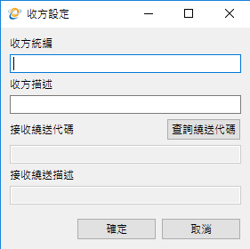

1. 系統環境設定

Turnkey系統環境設定分為兩頁，「系統設定」頁如下，主要注意的是

執行環境：切換連結到財政部正式/測試環境

資料保留天數：上傳/下載檔案及Log保留天數

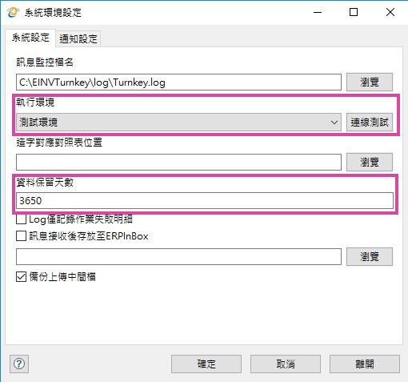

「通知設定」頁主要是用於發生系統事件時，設定寄送Email通知收件人等資訊

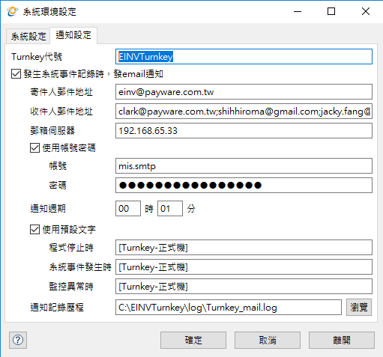

1. 使用者管理

建立登入Turnkey的帳號、密碼與角色

